# 测试结果报告

**主页面**：选择是用户还是管理员（容错）

## 1

## 1.用户页面

### 1.1登录注册页面

1. 对输入的数字容错
2. 进入1：注册，填入用户个人信息，对各项信息进行了限制条件约束

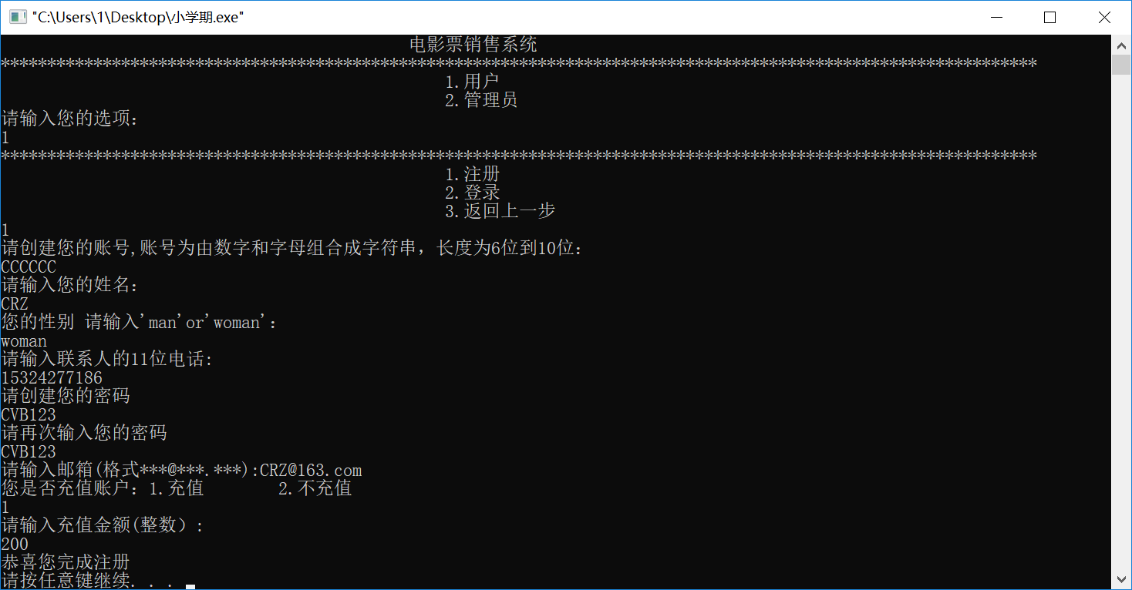

3.登录页面：用户登录，只有三次机会输入正确的ID和匹配的密码

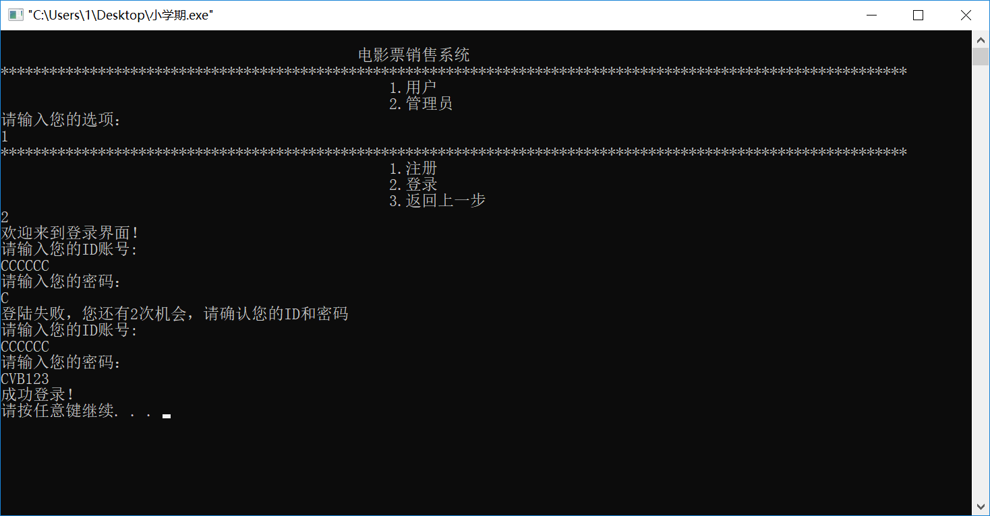

1.2查询页面：

用户根据不同选项查询，对输入的选项具有容错机制

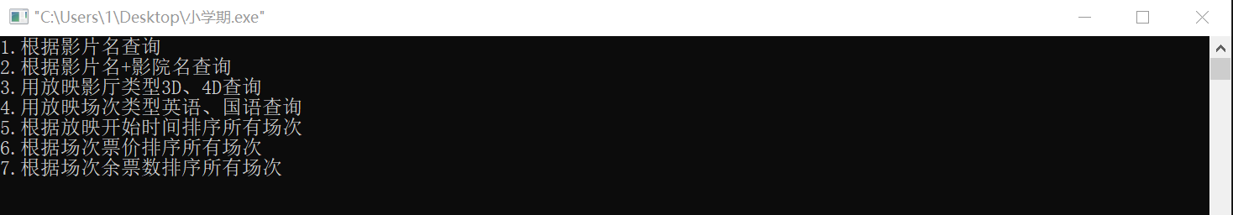

1.进入选项1，输入影片名，如果场次信息文件中有对应场次，显示具体信息

如果没有对应场次，显示重新输入信息

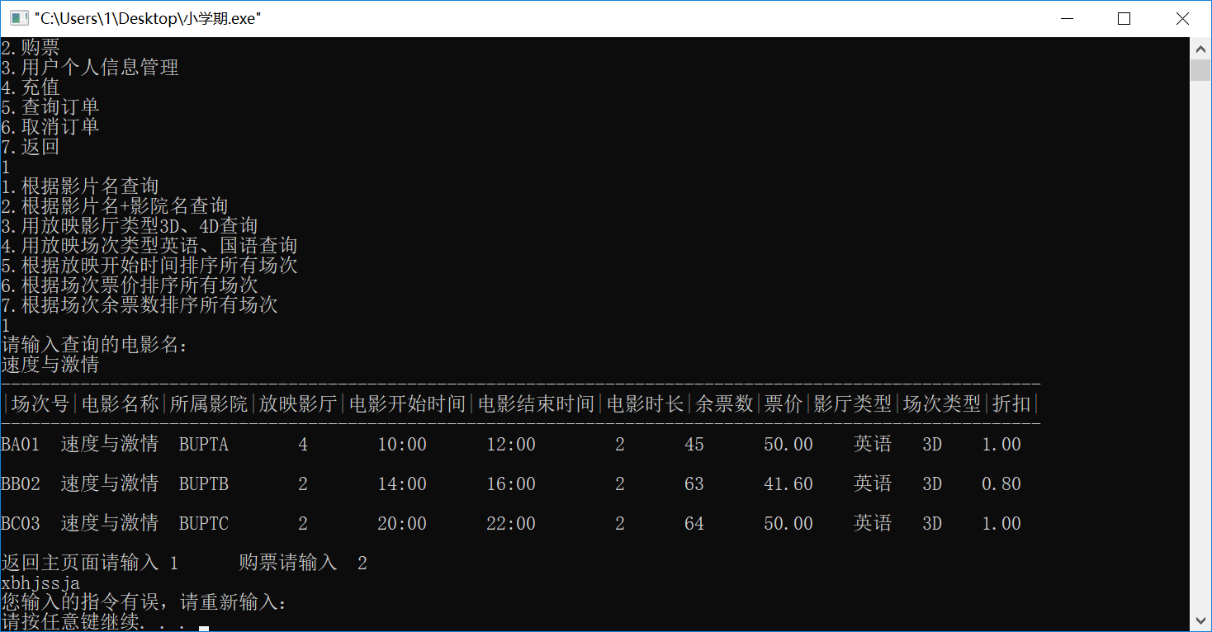

2.进入选项2，输入影片名+影院名查询

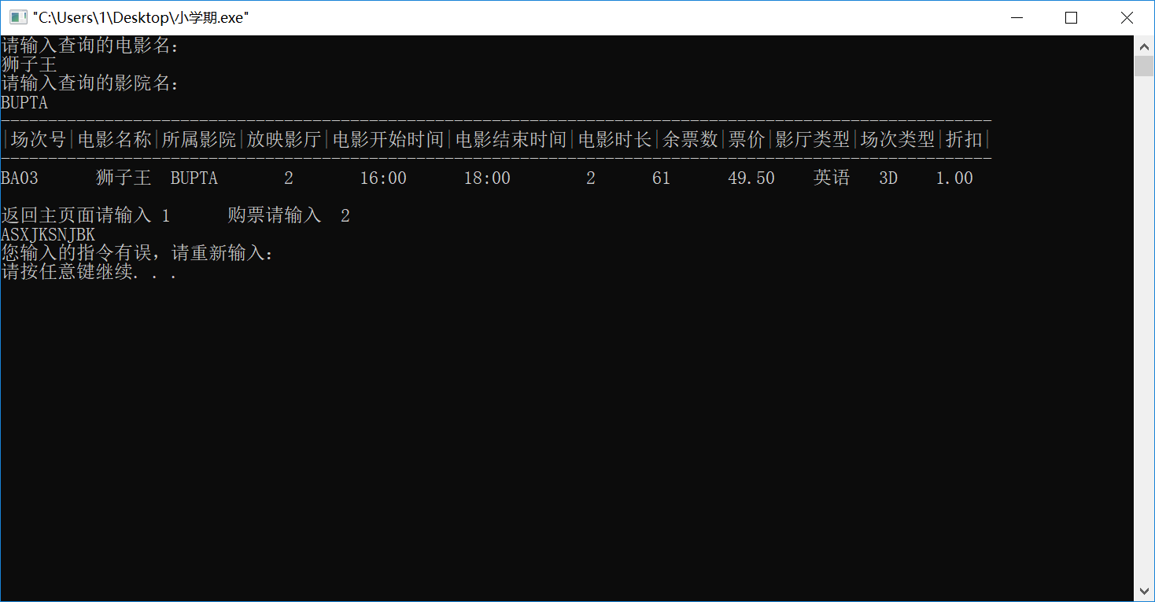

3.进入选项3，用放映影厅类型3D、2D查询（有容错）

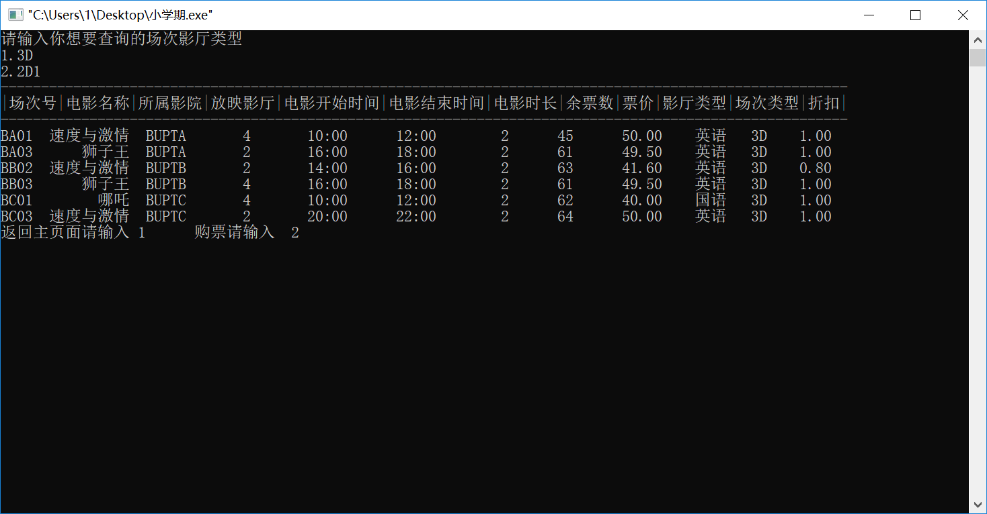

4.进入选项4，用放映场次类型英语、国语查询（有容错）

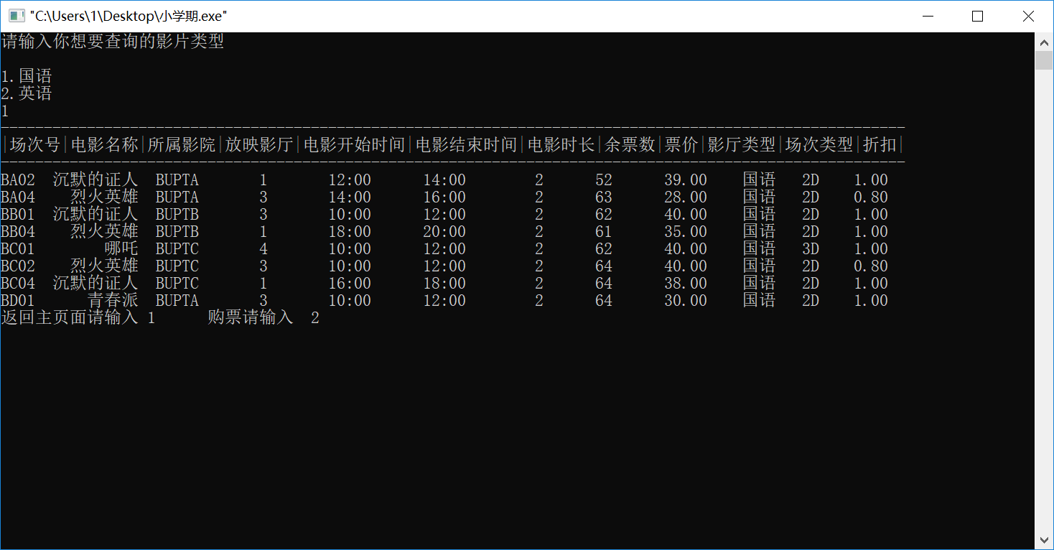

5.进入选项5，根据放映开始时间排序所有场次

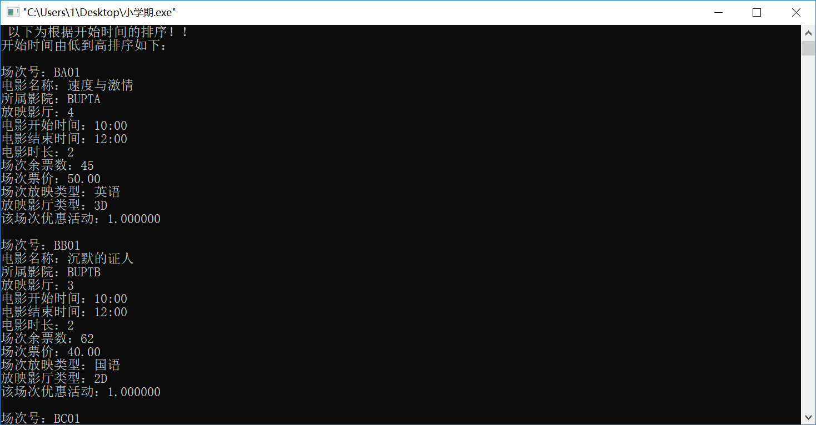

6.进入选项6，根据场次票价排序所有场次（因为篇幅有限，截取一部分，源代码上可演示完整排序）

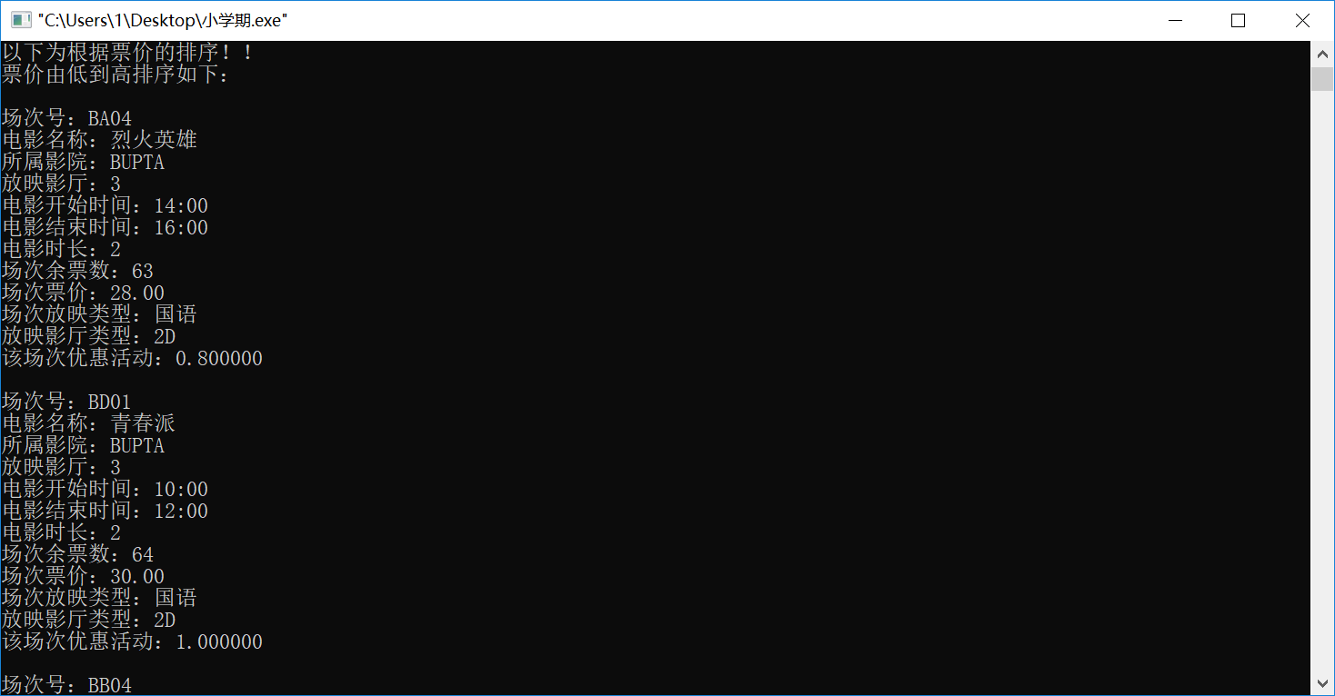

7.进入选项7，根据场次余票数排序所有场次

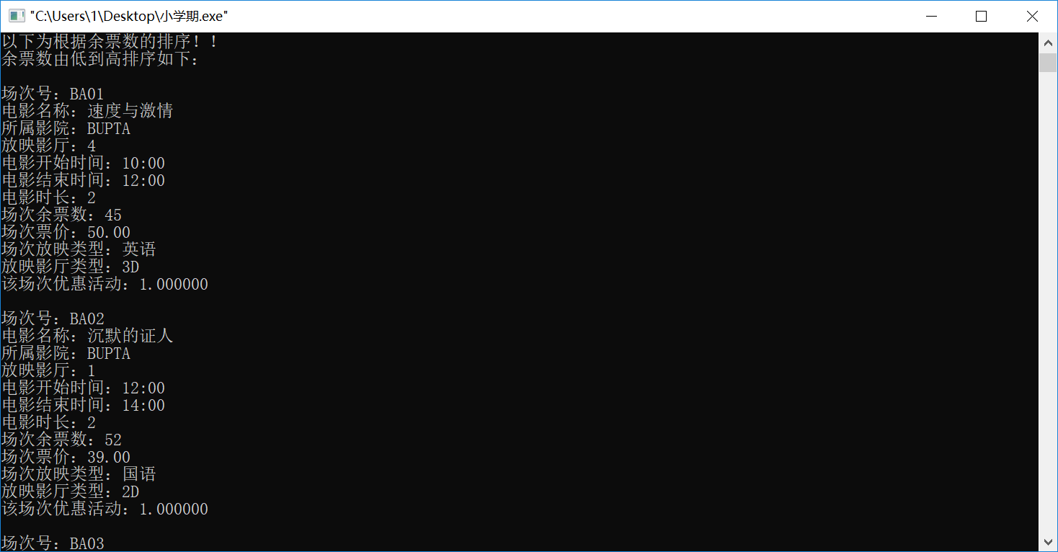

8.选择从查询页面返回主页面还是进入购票页面（有容错）

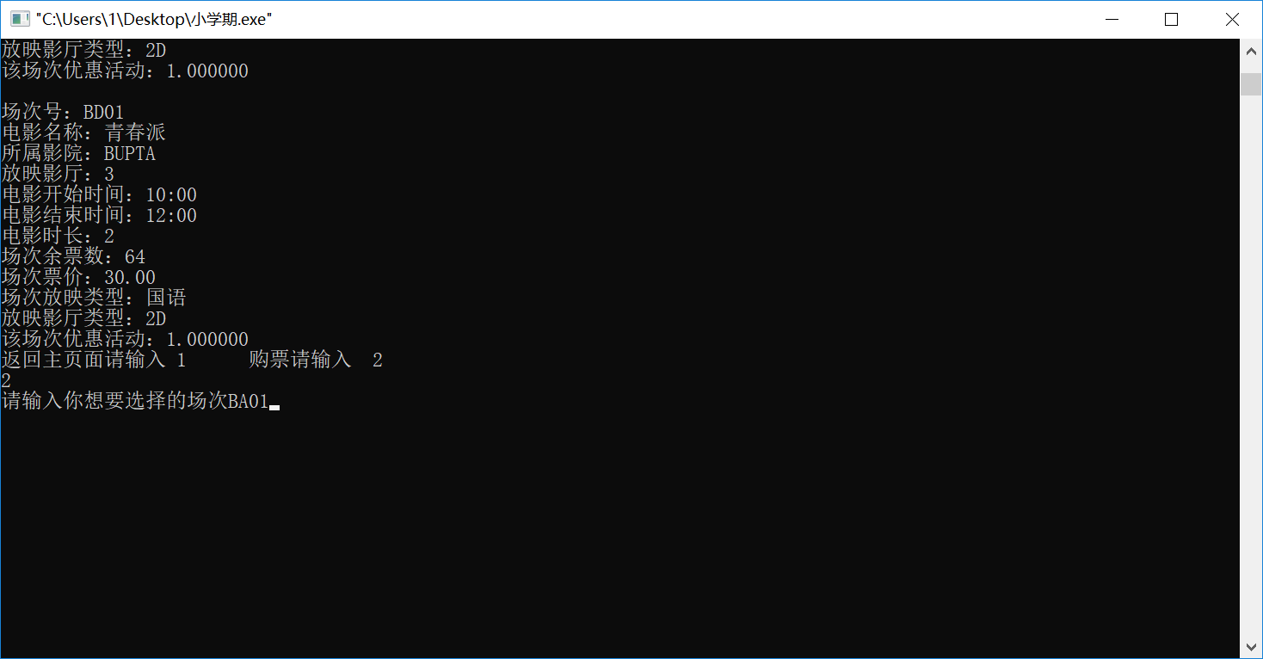

#### 1.3购票页面

1. 输入你想选择的场次号码
2. 显示该场次的所有详细信息
3. 显示电影院座位表，明确表示座位有人和无人
4. 让用户选择要购买的电影票数，限定条件为一至三张，如果输入其他数字或字母，均提示输入有误信息，重新输入

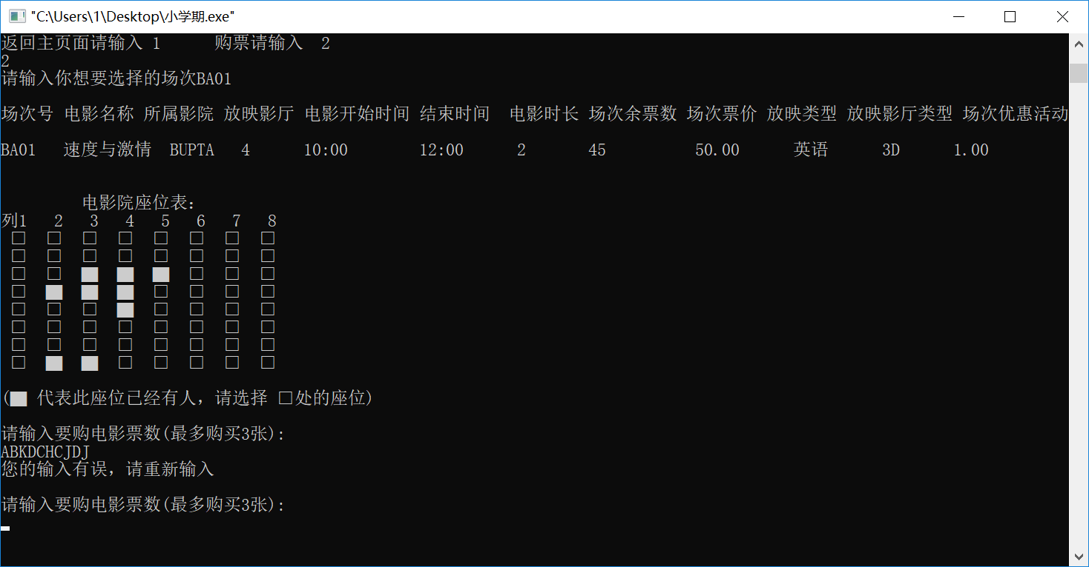

1. 自主选择购票方式，可自主选票，也可推荐选票（有容错）

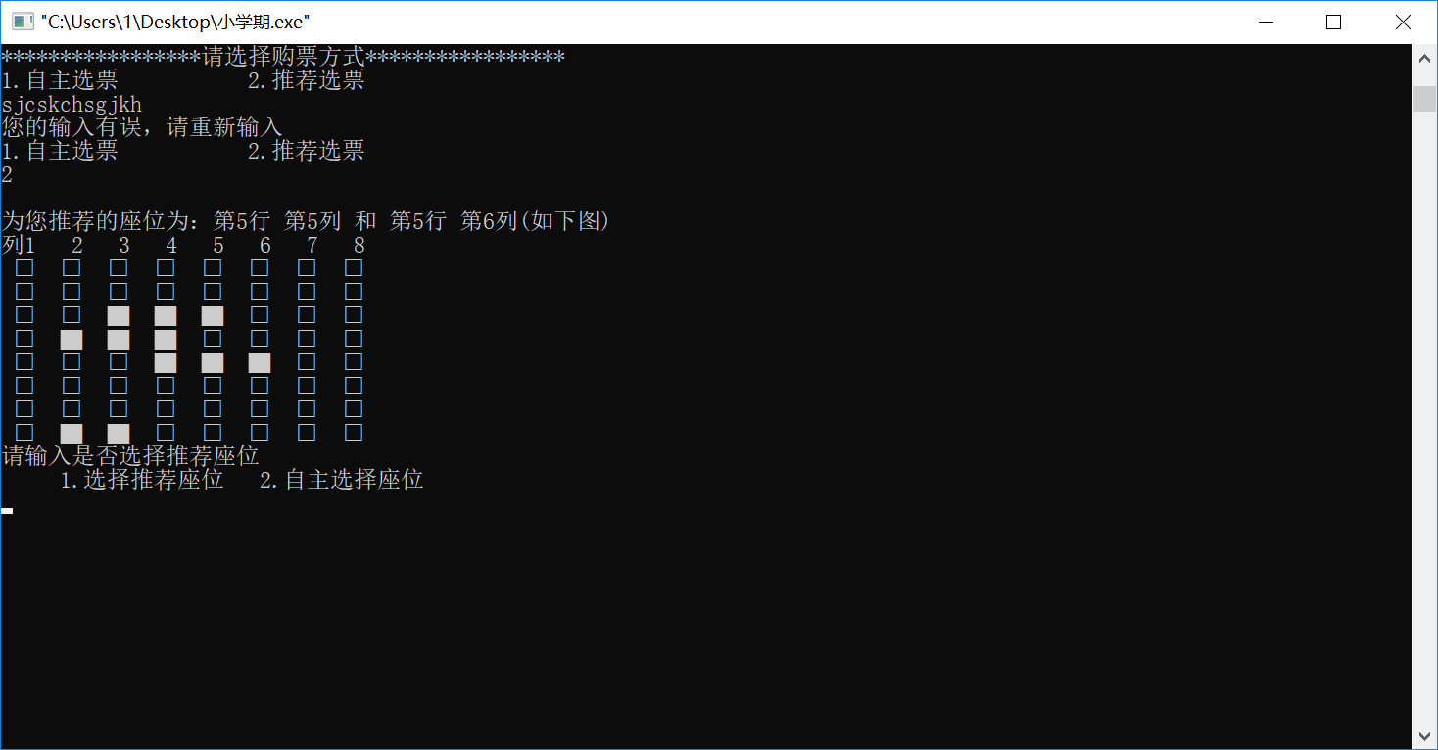

1. 如果用户选择推荐座位

推荐座位大概编程思路：在八行八列的电影院座位中，（（i-4）的平方）加上（（j-4）的平方）得值最小即为最佳座位，如果推荐一张票，推荐最佳座位;如果推荐两张票，寻找最佳座位旁有空座位的；三张同理。

1. 在任何值输入的地方都有容错机制

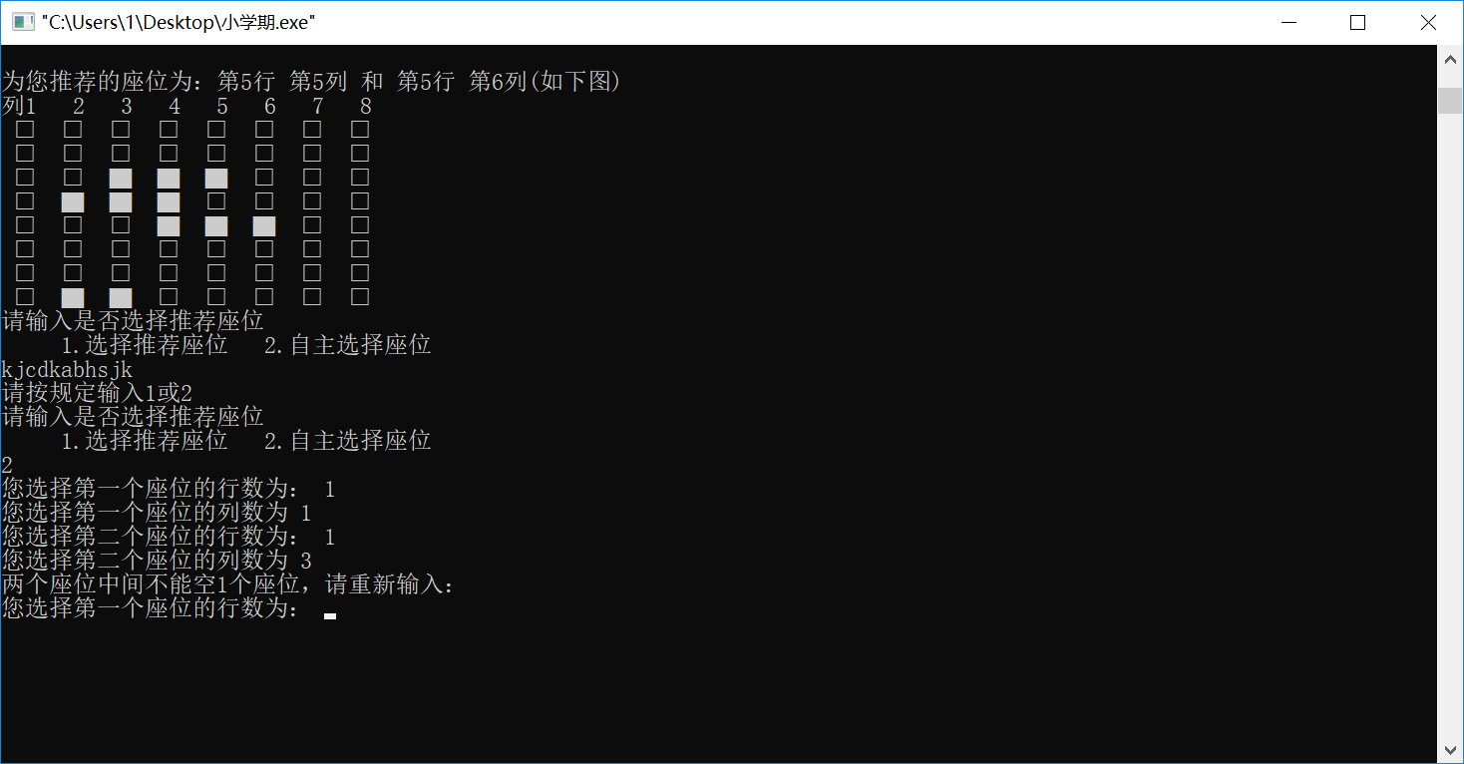

1. 在选择推荐座位后，能直接选择购买推荐座位，也可以选择还是购买其他座位
2. 将座位的行和列分别输入进去（有容错），输入1-8
3. 检验两个座位之间并不能仅隔一个座位，不能选择有人的座位

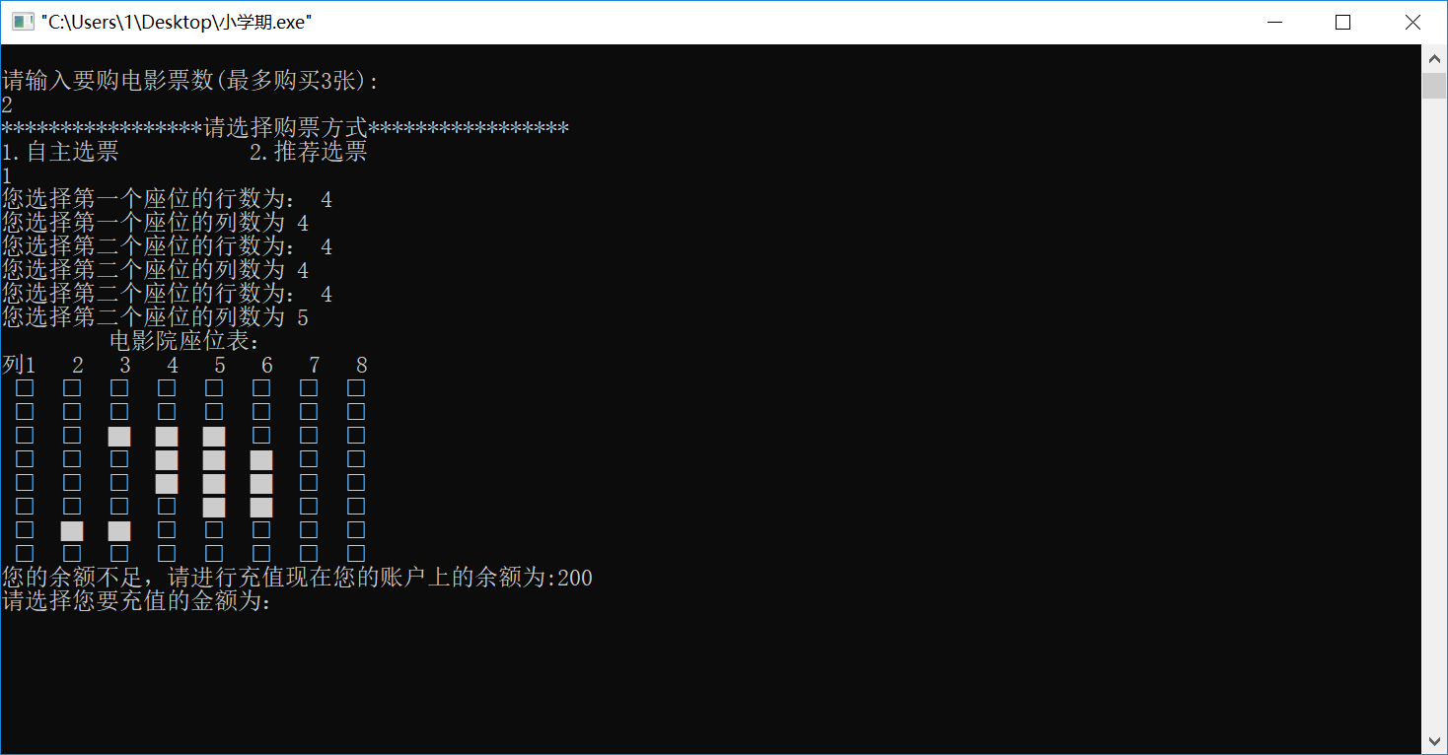

1. 如果选了相同位置，会一直循环，直到输入不同座位号

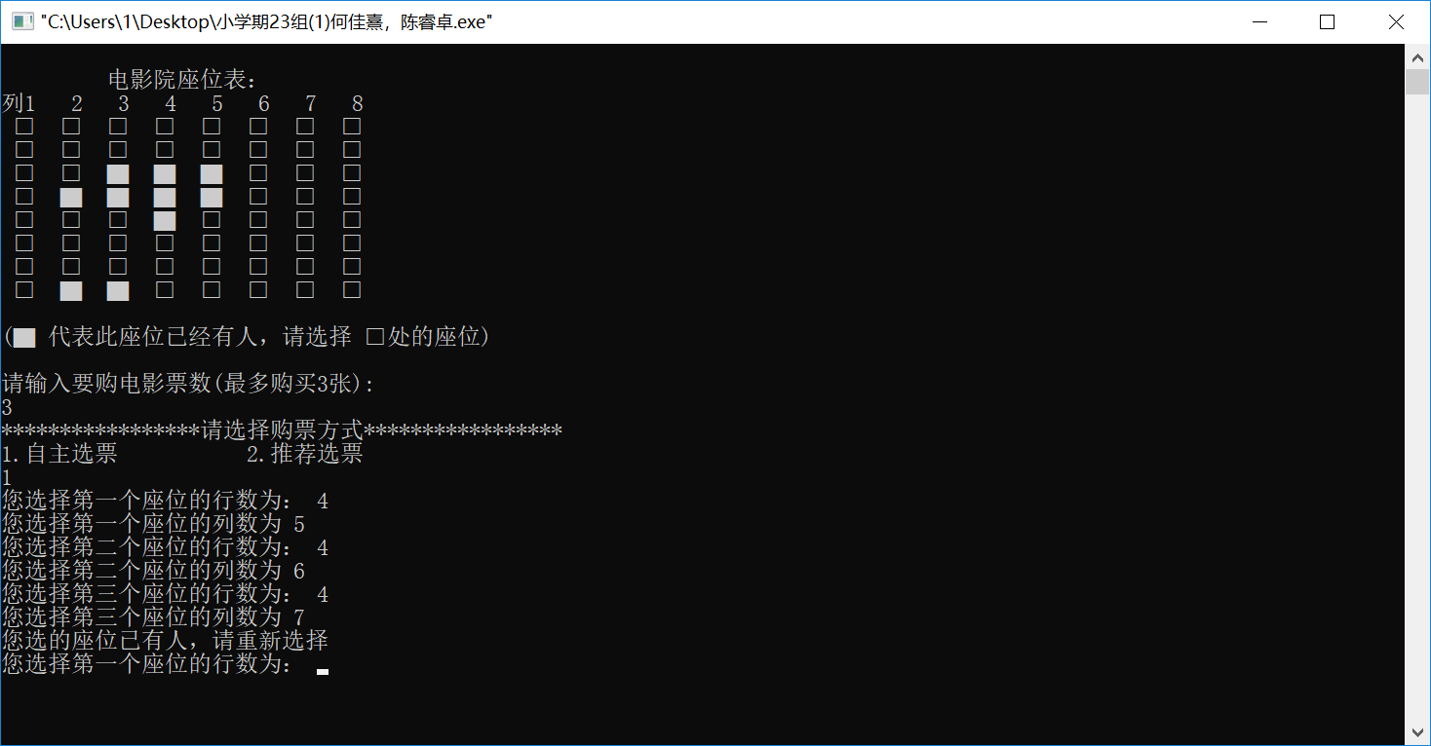

12.检验相同用户已购买场次的场次时间，已购买电影名称是否与选择电影有冲突，如果有，给用户选择是否取消购买

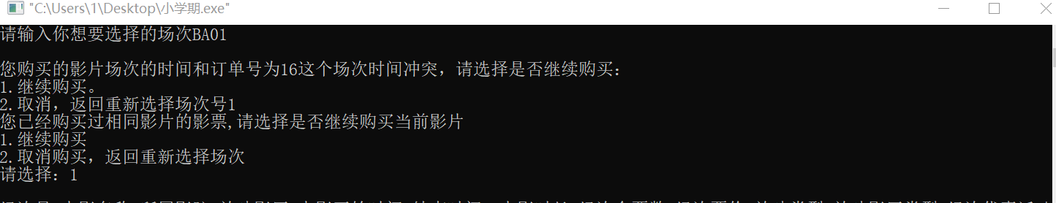

13.检验用户余额是否足以扣款，如果可以，直接扣款，如果不足，进入充值页面

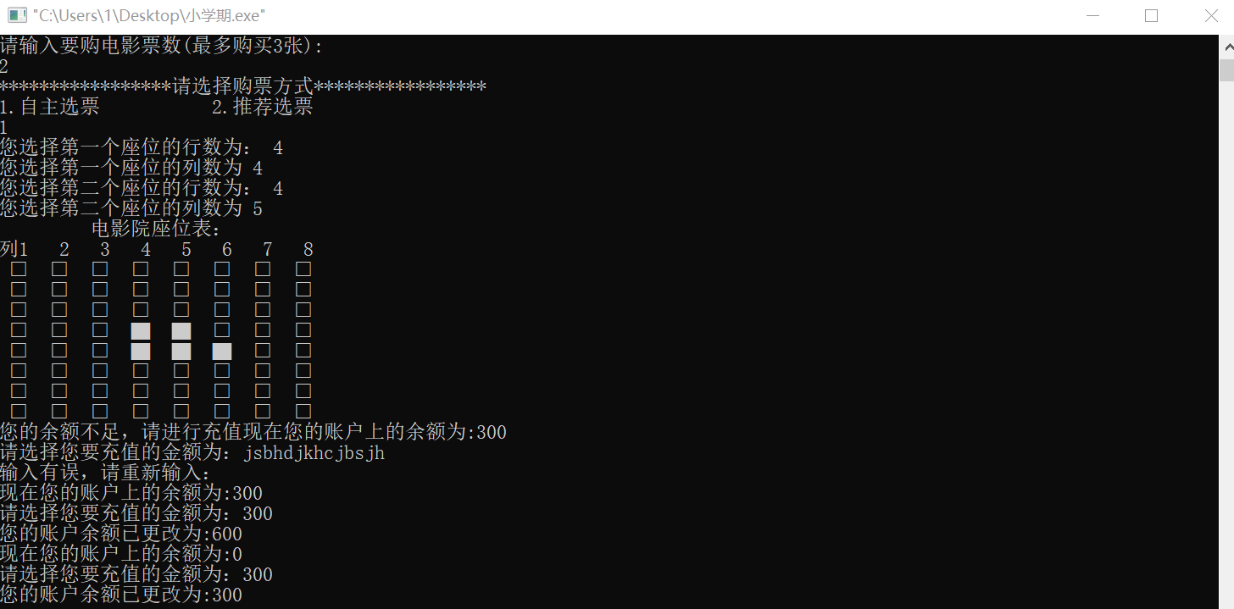

1. 所有信息输入检测完之后，购买电影票成功，生成订单，显示订单

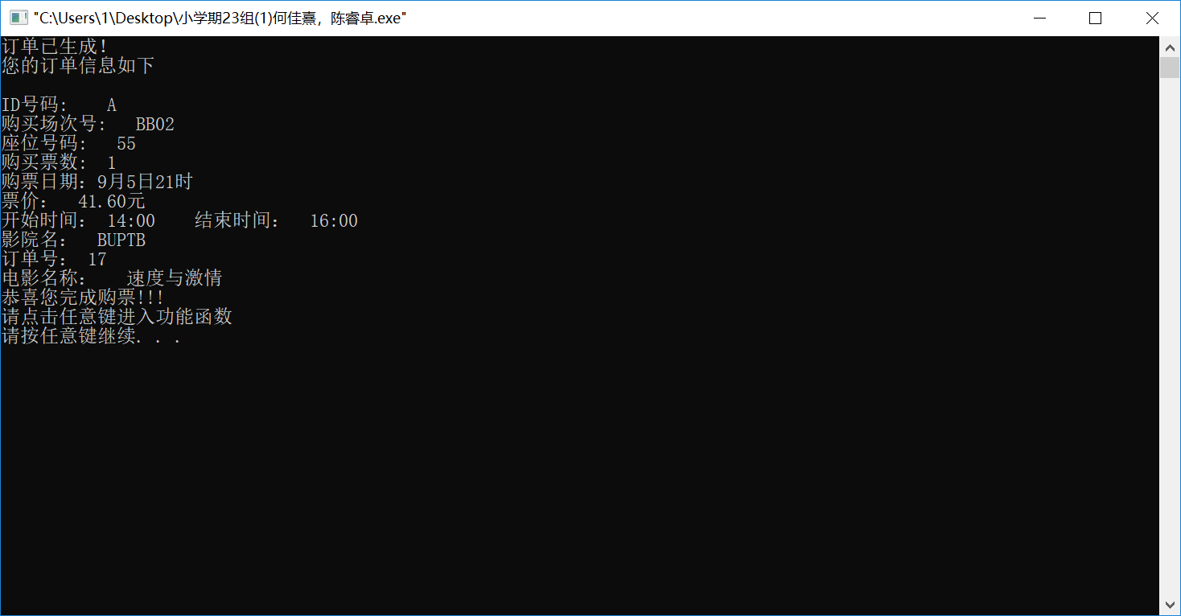

#### 1.3.个人信息管理页面

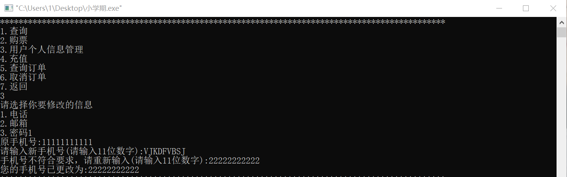

1. 选择要修改的信息，对输入容错
2. 如果选择1.电话，显示用户原有手机号，输入新手机号，对新手机号进行检验，如果不符合要求，重新输入，直到手机号更改，后有返回机制、
3. 如果选择2.邮箱，显示用户原有邮箱，输入新邮箱，对新邮箱进行检验，是否符合邮箱正确格式，更改后返回

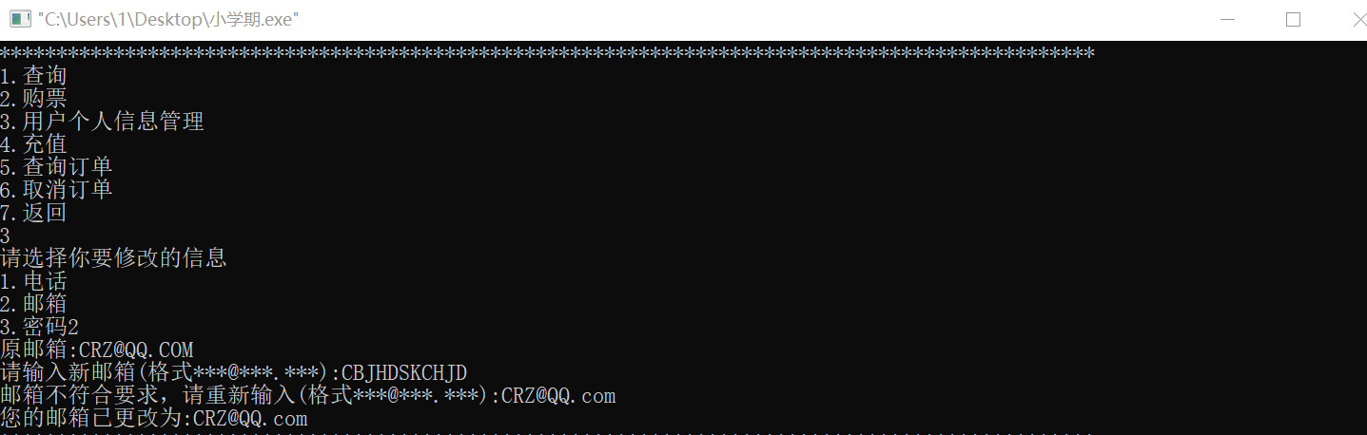

1. 如果选择3.密码

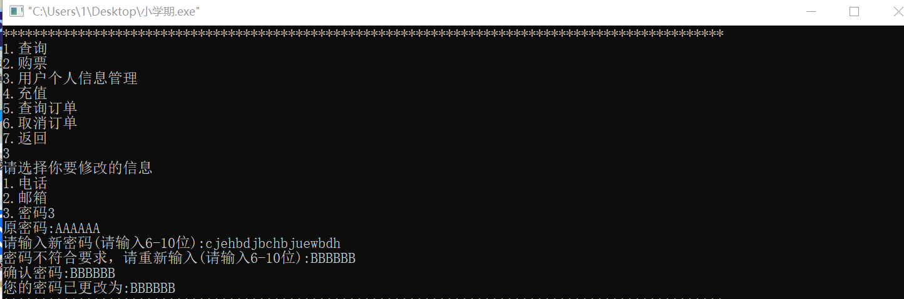

#### 1.4.充值页面

1.给用户显示现在已有余额

2.让用户输入要充值的额度

3.对这个输入值进行检验

4.打印充值后余额

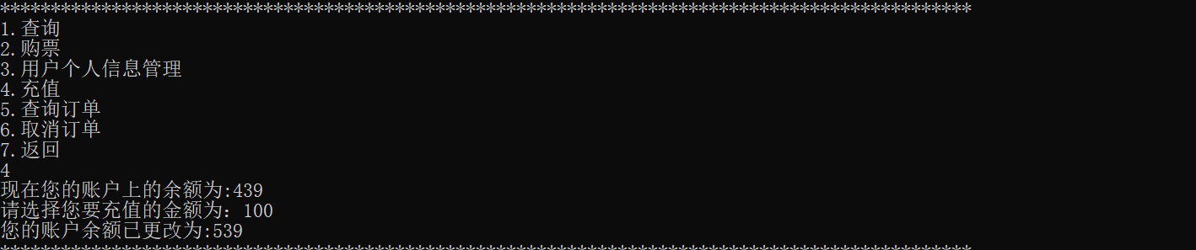

#### 1.5查询订单页面

显示该用户已购买过的所有订单

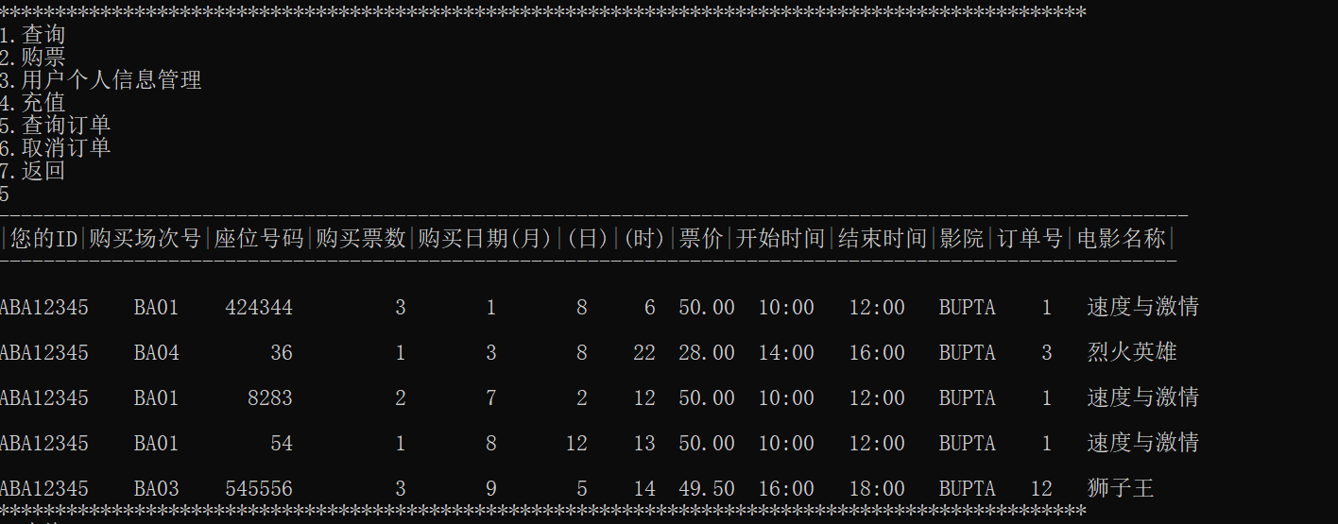

#### 1.6取消订单页面

1. 输入想要取消的订单号
2. 成功取消订单eg:最下面狮子王那个订单已经被取消

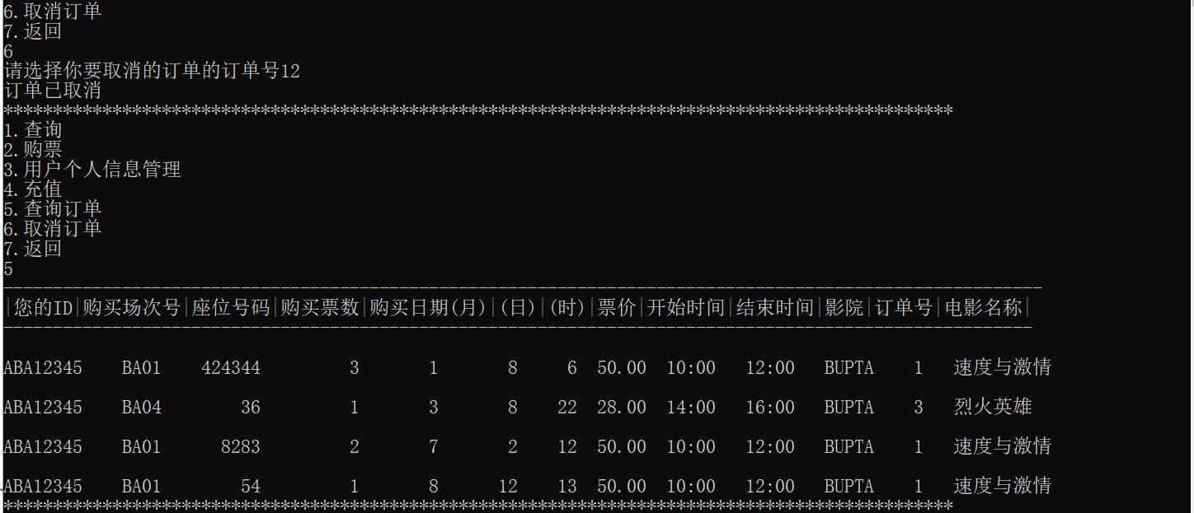

#### 1.7返回

返回主页面，重新选择是用户还是管理员登录（有容错）

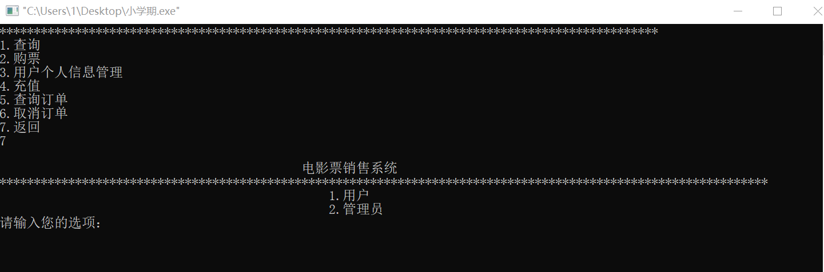

## 管理员页面

#### 2.1登录页面

1.输入管理员的ID账号和密码，只有三次机会

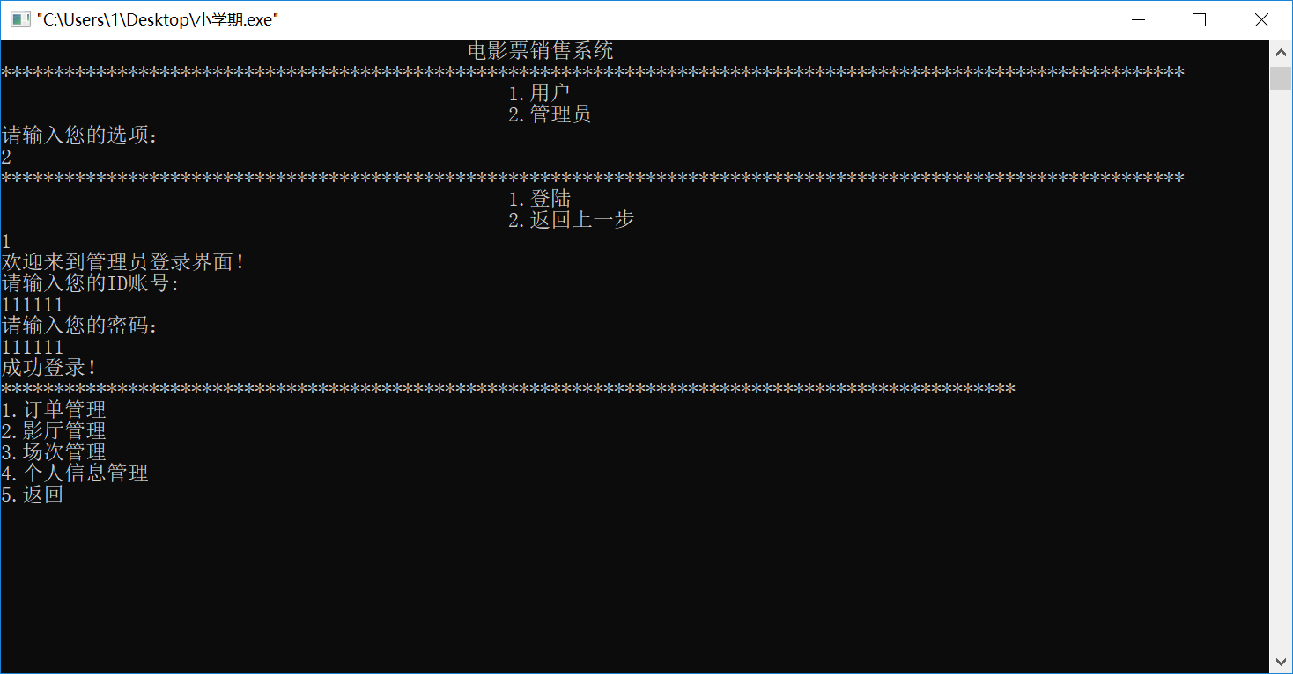

#### 2.2订单管理页面

1.查看用户订单情况，根据管理员输入的ID直接确定所属影院，然后去订单信息中寻找所属影院相同的订单，最后全部显示出来

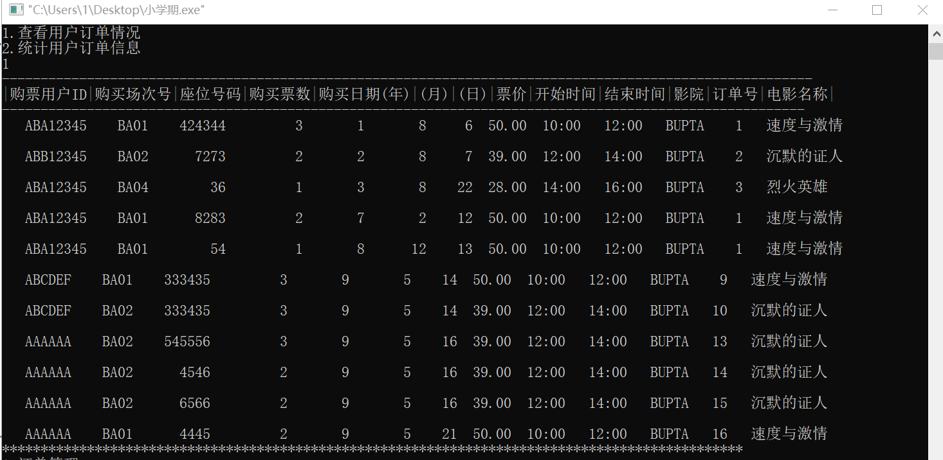

1. 统计用户订单信息——按场次订单个数排序（有容错）

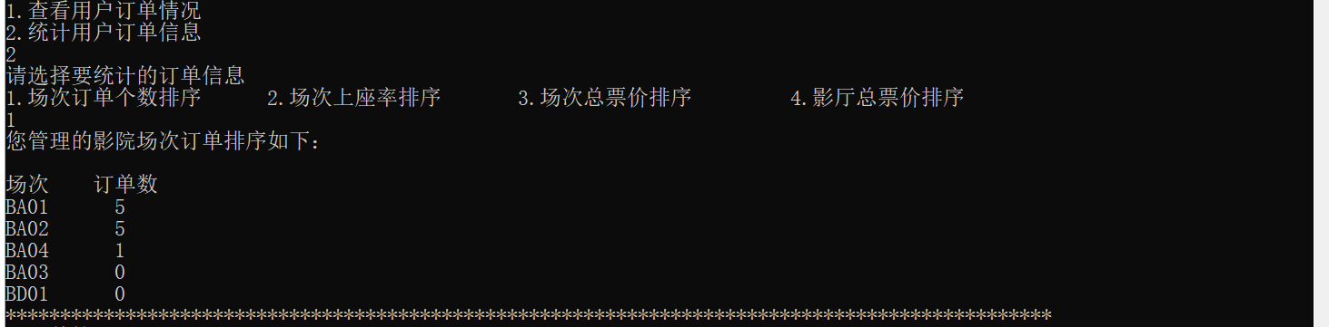

1. 统计用户订单信息——按场次上座率排序（有容错）

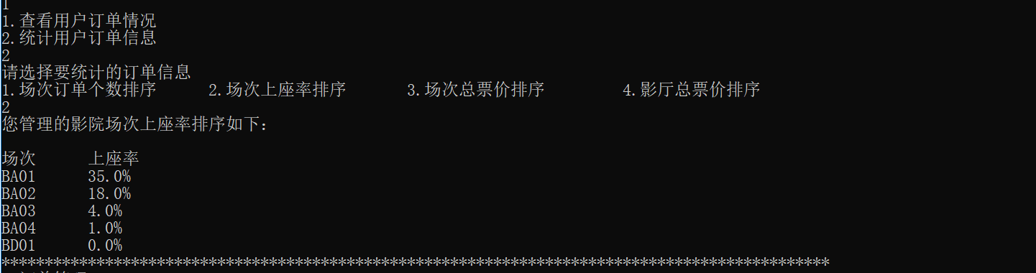

1. 统计用户订单信息——按场次总票价排序（有容错）

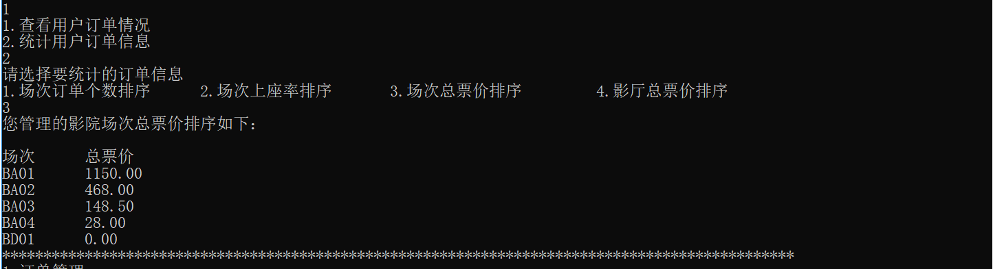

1. 统计用户订单信息——按影厅总票价排序（有容错）

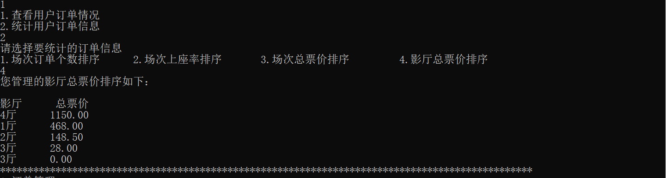

各种排序后可以返回页面

#### 2.2影厅管理页面

1.影厅管理——影厅查询（有容错）

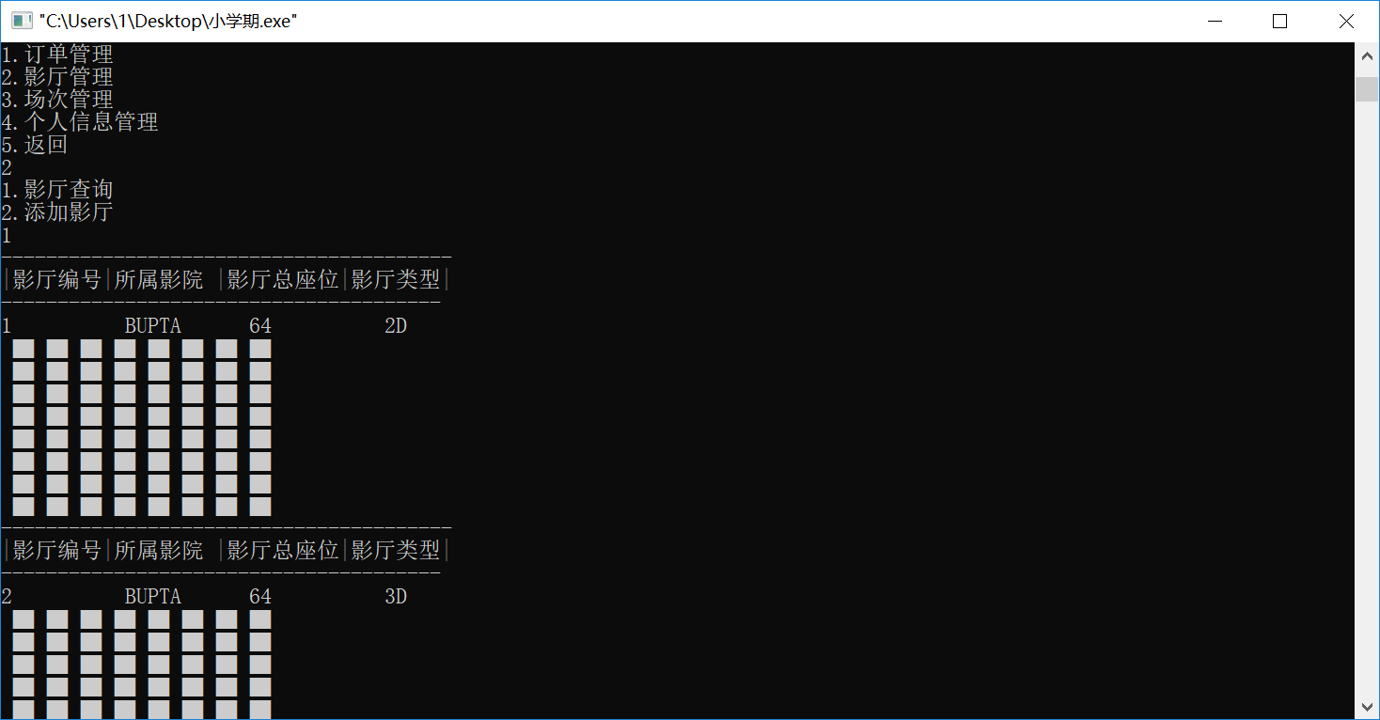

2.影厅管理——添加影厅

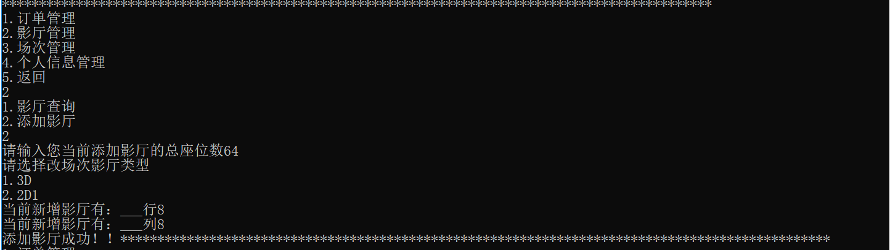

#### 2.3场次管理页面

1.场次管理——场次查询（有容错）

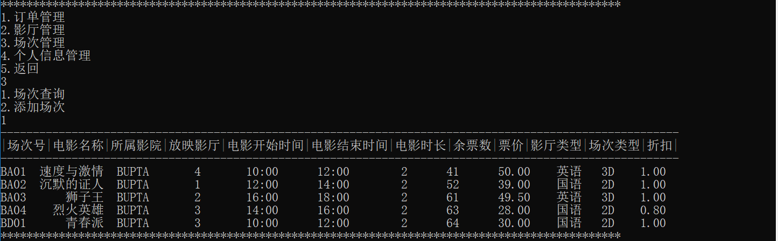

2.场次管理——添加场次

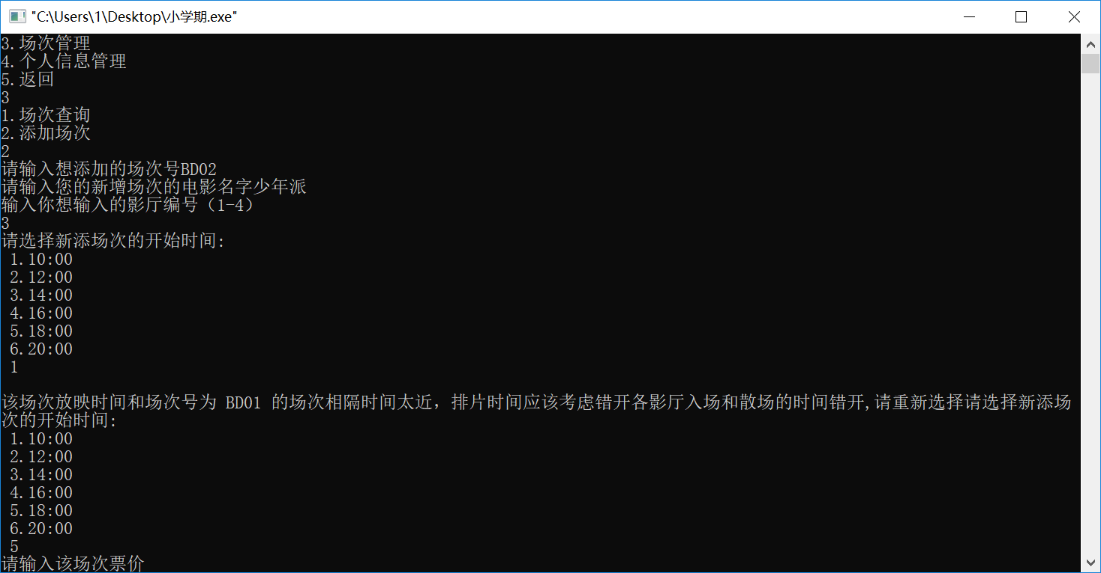

#### 2.4个人信息管理页面

1.个人信息管理——密码

修改密码

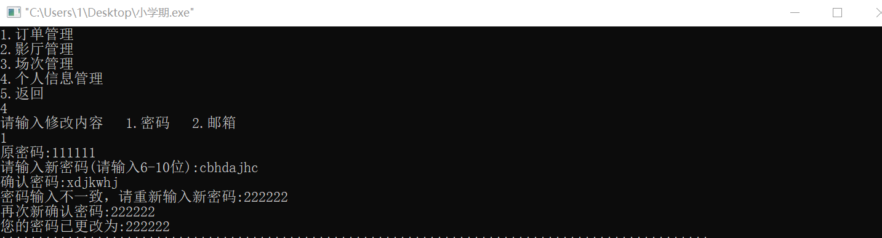

1. 个人信息管理——邮箱

修改邮箱

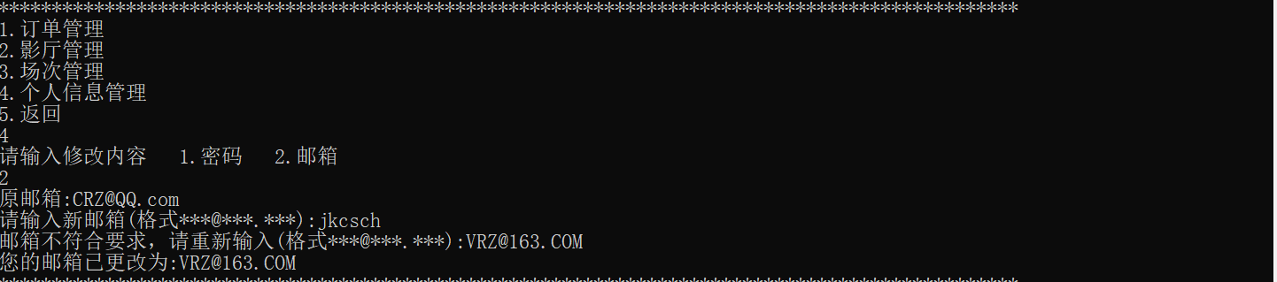

#### 2.5返回页面

